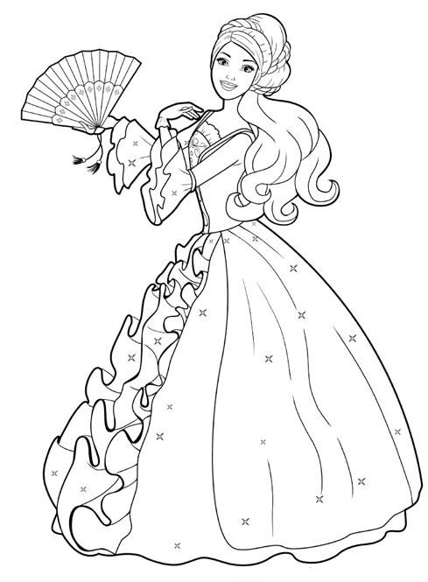

Barbi
Babam bebek aldı
Barbi bebek aldı.
Bebek mama yedi.
Ablam boya aldı.
Abim badana sürdü.

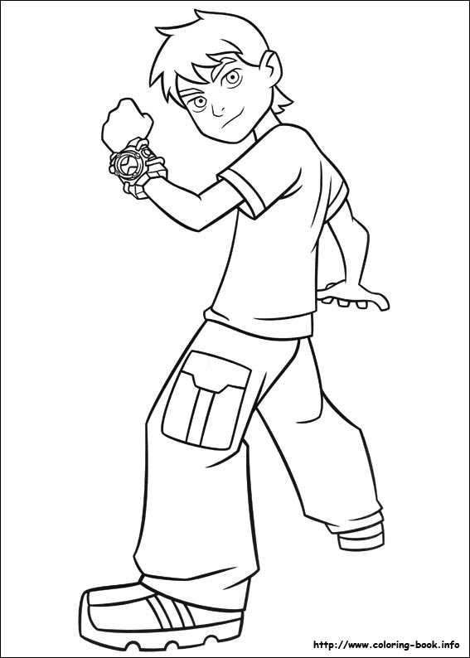

Ben 10
Abi o Ben 10
Abla Ben on bak.
Babam Ben on aldı.
Abim Ben on boyadı.
Bak o benim Ben 10.

